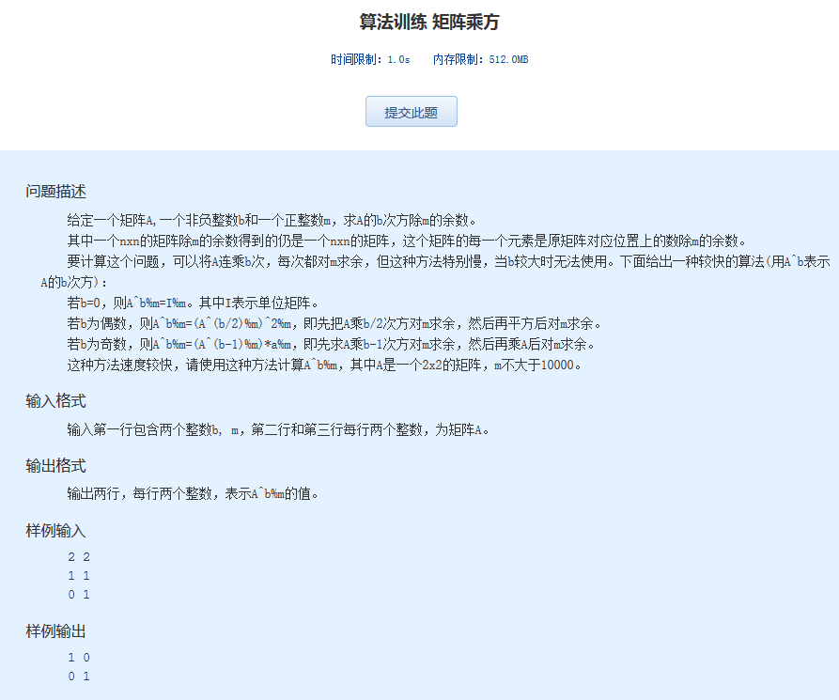算法训练 矩阵乘方

时间限制：1.0s   内存限制：512.0MB

问题描述

　　给定一个矩阵A,一个非负整数b和一个正整数m，求A的b次方除m的余数。  
　　其中一个nxn的矩阵除m的余数得到的仍是一个nxn的矩阵，这个矩阵的每一个元素是原矩阵对应位置上的数除m的余数。  
　　要计算这个问题，可以将A连乘b次，每次都对m求余，但这种方法特别慢，当b较大时无法使用。下面给出一种较快的算法(用A^b表示A的b次方)：  
　　若b=0，则A^b%m=I%m。其中I表示单位矩阵。  
　　若b为偶数，则A^b%m=(A^(b/2)%m)^2%m，即先把A乘b/2次方对m求余，然后再平方后对m求余。  
　　若b为奇数，则A^b%m=(A^(b-1)%m)\*a%m，即先求A乘b-1次方对m求余，然后再乘A后对m求余。  
　　这种方法速度较快，请使用这种方法计算A^b%m，其中A是一个2x2的矩阵，m不大于10000。

输入格式

　　输入第一行包含两个整数b, m，第二行和第三行每行两个整数，为矩阵A。

输出格式

　　输出两行，每行两个整数，表示A^b%m的值。

样例输入

2 2  
1 1  
0 1

样例输出

1 0  
0 1